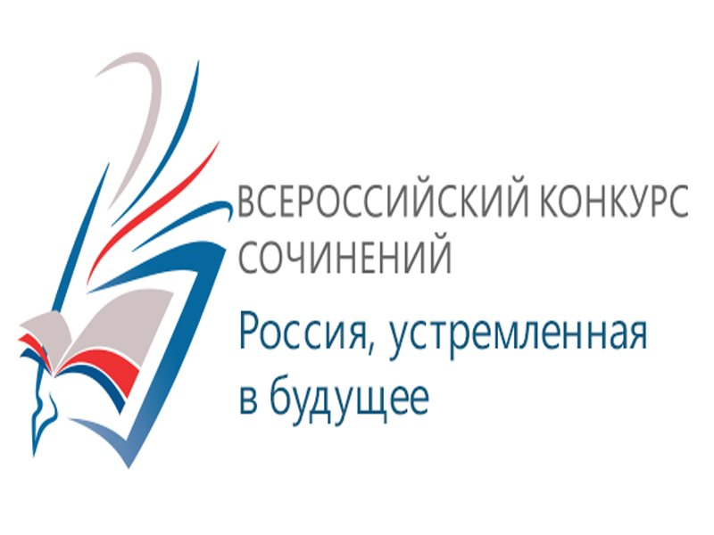
Всероссийский конкурс сочинений – 2018

Традиционный Всероссийский конкурс сочинений прошел в этом году по двенадцати тематическим направлениям. Ребята нашей школы тоже приняли участие в этом традиционном мероприятии. Всего по школе приняли участие в конкурсе сочинений 15 человек.
П О Б Е Д И Т Е Л И
школьного этапа Конкурса
4 – 5 классы
- Симонова В.
- Камскова А.
6 – 7 классы
- Минчик М.
8 - 9 классы
- Лушечкина А.
- Гущина В.
10 – 11 классы
- Максимова Н.
П Р И З Ё Р Ы
- Федорченко Р.
- Минчик К.
- Минчик Г.
У Ч А С Т Н И К И
- Ленивцева К.
- Лукашов К.
- Лазовская Н.
- Краев Д.
- Тимошенко А.
- Ануфриенок Е.

